РУКОВОДСТВО

Главный врач

Хохлова Галина Александровна
Главный врач
Хохлова Галина Александровна
Заслуженный врач РФ
Врач высшей квалификационной категории
Телефон: +7 (495) 622-88-17
Электронная почта: FGBU_bsp@pmc.ru

Зам. главного врача по медицинской части
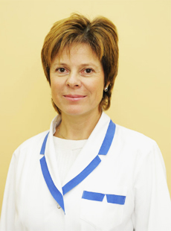

Ненарокомова Наталья Борисовна
Зам. главного врача по медицинской части
Врач акушер-гинеколог
Врач высшей квалификационной категории
Телефон: +7 (495) 609-93-40
Электронная почта: FGBU_bsp@pmc.ru

Главный бухгалтер
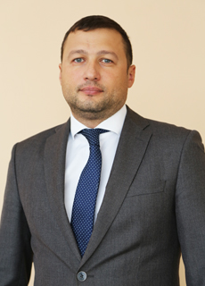

Скудин Валерий Александрович
Главный бухгалтер

Главная медицинская сестра
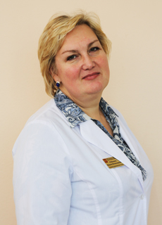

Рябинина Марина Вячеславовна
Главная медицинская сестра

